DOKUMENTASI TUGAS 3 DATABASES

1. Buat terlebih dahulu Databasenya

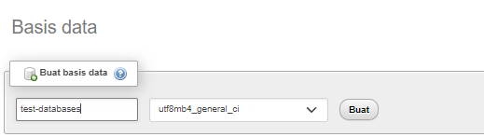

1. Lalu membuat struktur Tabel terlebih dahulu

* Tabel Donor

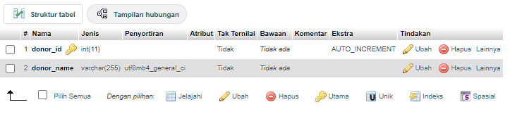

* Tabel Branch

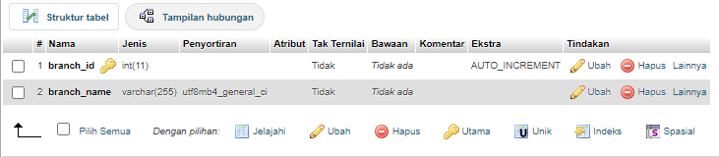

* Tabel Donation

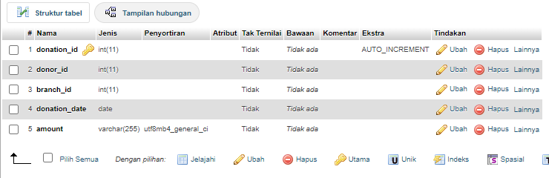

**Penjelasan:**

1. Donor:

* donor_id: Merupakan primary key yang di-generate secara otomatis.
* donor_name: Kolom untuk menyimpan nama donor.

1. Branch:

* branch_id: Primary key yang juga di-generate secara otomatis.
* branch_name: Kolom untuk menyimpan nama cabang.

1. Donation:

* donation_id: Primary key yang di-generate secara otomatis.
* donor_id: Foreign key yang mengacu pada tabel Donor.
* branch_id: Foreign key yang mengacu pada tabel Branch.
* donation_date: Menyimpan tanggal donasi.
* amount: Menyimpan jumlah donasi (dengan dua desimal untuk pecahan).

1. Code Sql Untuk menghitung jumlah donasi bulanan total per donor per cabang

|  |
| --- |
| SELECT  donor_id,  branch_id,  DATE_FORMAT(donation_date, '%Y-%m') AS donation_month,  SUM(amount) AS total_donation  FROM  Donation  GROUP BY  donor_id,  branch_id,  YEAR(donation_date),  MONTH(donation_date)  ORDER BY  donor_id,  branch_id,  donation_month; |
| Penjelasan Query:  1. **SELECT donor_id, branch_id, DATE_FORMAT(donation_date, '%Y-%m') AS donation_month**:    * Mengambil **ID donor** (donor_id), **ID cabang** (branch_id), dan **bulan donasi** (donation_month) dalam format YYYY-MM (misalnya, 2024-01 untuk Januari 2024). 2. **SUM(amount) AS total_donation**:    * Menjumlahkan total donasi (amount) untuk setiap kombinasi **donor** dan **cabang** per bulan. 3. **GROUP BY donor_id, branch_id, YEAR(donation_date), MONTH(donation_date)**:    * Mengelompokkan hasil berdasarkan **donor**, **cabang**, dan **bulan** (dari tanggal donasi) untuk menghitung total donasi bulanan. 4. **ORDER BY donor_id, branch_id, donation_month**:    * Mengurutkan hasil berdasarkan **ID donor**, **ID cabang**, dan **bulan donasi**. |

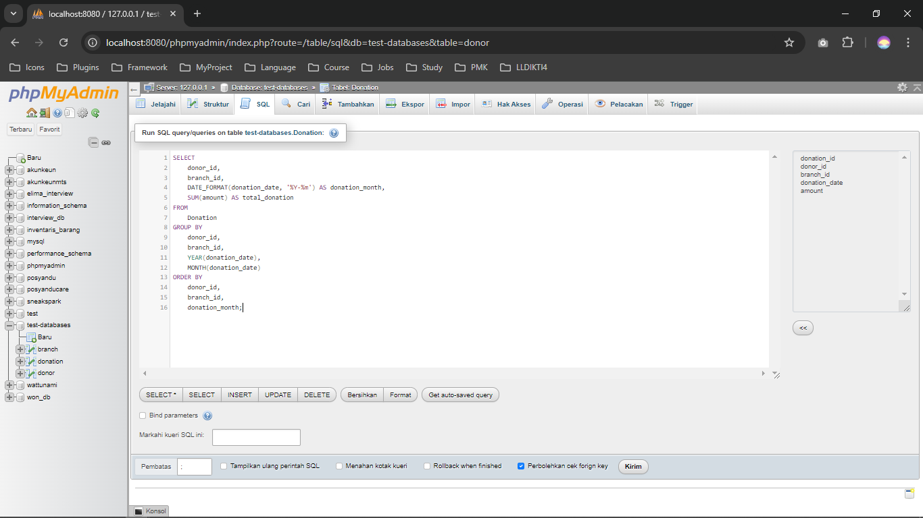

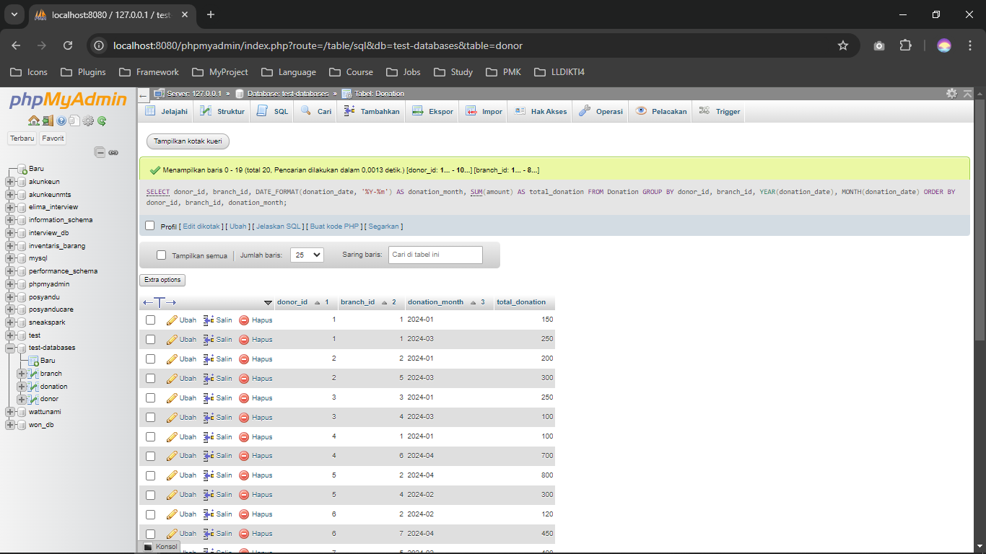

1. Code Sql untuk melihat siapa yang mendonor dan melihat cabang mana yang mendonor

|  |
| --- |
| SELECT donation.donation_date, branch.branch_name, donor.donor_name, donation.amount  FROM donation  INNER JOIN branch ON donation.branch_id = branch.branch_id  INNER JOIN donor ON donation.donor_id = donor.donor_id; |
| Penjelasan:  1. **SELECT donation.donation_date, branch.branch_name, donor.donor_name, donation.amount**:    * Bagian ini menentukan kolom-kolom yang ingin ditampilkan dalam hasil query.      + **donation.donation_date**: Tanggal donasi dari tabel **Donation**.      + **branch.branch_name**: Nama cabang dari tabel **Branch** di mana donasi dilakukan.      + **donor.donor_name**: Nama donor dari tabel **Donor** yang melakukan donasi.      + **donation.amount**: Jumlah donasi dari tabel **Donation**. 2. **FROM donation**:    * Bagian ini menentukan tabel utama yang menjadi sumber data, yaitu **tabel Donation**. Query ini dimulai dengan mengakses data dari tabel **Donation**. 3. **INNER JOIN branch ON donation.branch_id = branch.branch_id**:    * **INNER JOIN** adalah tipe join yang menghubungkan tabel **Donation** dengan tabel **Branch** berdasarkan kolom yang sama di kedua tabel.    * **ON donation.branch_id = branch.branch_id**: Kondisi ini menyatakan bahwa baris dari tabel **Donation** dan **Branch** akan dihubungkan ketika **branch_id** di kedua tabel cocok. Hanya baris yang cocok antara tabel **Donation** dan **Branch** yang akan dimasukkan ke dalam hasil. 4. **INNER JOIN donor ON donation.donor_id = donor.donor_id**:    * **INNER JOIN** kedua ini menghubungkan tabel **Donation** dengan tabel **Donor** berdasarkan kolom yang sama, yaitu **donor_id**.    * **ON donation.donor_id = donor.donor_id**: Kondisi ini menyatakan bahwa baris dari tabel **Donation** dan **Donor** akan dihubungkan ketika **donor_id** di kedua tabel cocok. Hanya baris yang cocok antara tabel **Donation** dan **Donor** yang akan dimasukkan ke dalam hasil. |

